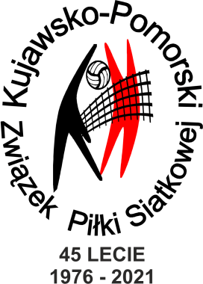
FORMULARZ ZGŁOSZENIOWY MW – 1
DO ROZGRYWEK
O MISTRZOSTWO WOJEWÓDZTWA
KUJAWSKO – POMORSKIEGO
W SEZONIE 2023/2024
ZGŁOSZENIE DO 31 lipca 2023

1. Nazwa i adres
Klubu, tel.,mail:

2. Zgłoszenie do rozgrywek. Należy wstawić liczbę zgłaszanych zespołów w odpowiednich rubrykach

Kobiety
 | III liga seniorzy/ki | Junior/ka | Kadet/ka | Młodzik/czka
Mężczyźni

3. Nazwa zespołu pod którą będzie występował:

Nazwę zespołu można jeszcze podać na karteczce podczas spotkania przedstawicieli klubów 09.2023
4. Nazwa, adres sali, w której będą rozgrywane mecze:

5. Nazwa, adres sali alternatywnej

6. Osoba d0 kontaktu telefon, mail

7. Adres do korespondencji

8. data Imię i nazwisko
upoważnionej osoby
zgłaszającej

9. Uwagi i propozycje Klubu : ………………………………………………………………………………………………………………………………
…………………………………………………………………………………………………………………………………………………………………………
…………………………………………………………………………………………………………………………………………………………………………

10. Zgłoszenie należy przesłać na adres biuro@kpzps.pl do 31 lipca 2023.
11. Zgłoszenia do Pucharu Kujawiaka i Pomorzanki, Kujawsko - Pomorskiej Ligi Minisiatkówki Kinder+Sport Joy of moving „4” i „3”
IV kwartał 2023 (dokładny termin zostanie ogłoszony Komunikatem Komisji Minisiatkówki KPZPS)
12. Formularze wypełnić w formacie word, wszystkie okienka zgodnie z poleceniem. Po złożeniu podpisu należy zeskanować i przesłać na adres mailowy biura. Oryginał przesłać na adres KPZPS listem zwykłym lub dostarczyć do biura.

